PERFIL DEL COMPRADOR DE OBRA NUEVA 2017-2018
El 29% de los compradores de vivienda se decantó por la obra nueva

- En un año, el interés por la obra nueva se ha duplicado entre los compradores de vivienda
- Madrid y Andalucía, las comunidades en las que más proporción de compradores busca obra nueva
- El 39% de los españoles que consideró obra nueva tenía entre 25 y 34 años
- La principal dificultad que presenta la obra nueva para los futuros compradores es el precio

Madrid, 25 de julio de 2018

En el último año, el 4% de los particulares compró vivienda y de éstos el 29% se decantó por la obra nueva frente al 71% que adquirió vivienda de segunda mano. Así se deprende del informe “Perfil del comprador de obra nueva 2017-2018” publicado por el portal inmobiliario fotocasa con el objetivo de conocer cómo se está comportando la demanda de obra nueva y en qué zonas está más demandada.

El informe muestra que en el último año el interés por la obra nueva ha aumentado entre los compradores de vivienda. Así mientras en 2017 el 8% del total de españoles que compró vivienda consideró sólo la obra nueva, este porcentaje se eleva al 15% en 2018. Por tanto, en tan sólo un año prácticamente se ha duplicado la proporción de compradores interesados exclusivamente en la obra nueva.

Por su parte, un 52% de los compradores de vivienda consideró tanto obra nueva como segunda mano y un 33% sólo buscó vivienda de segunda mano.

“Este estudio refleja que no sólo existe un mayor interés por parte de los compradores en la vivienda de obra nueva, sino que además aumenta de forma considerable (del 8 al 15%) el porcentaje de potenciales compradores que únicamente consideran la vivienda de nueva construcción entre sus opciones de compra. Un hecho que está ligado a esa demanda latente que en los últimos años no acababa de salir al mercado como consecuencia de la situación económica, pero también de la falta de una oferta de vivienda que se adecuara a sus necesidades o preferencias”, explica Beatriz Toribio, directora de Estudios y Asuntos Públicos de fotocasa.

Madrid y Andalucía son las comunidades en las que más se busca obra nueva

El informe de fotocasa se centra en el estudio de las comunidades de Madrid, Cataluña, Andalucía y País Vasco. En este sentido, destacan la Comunidad de Madrid y Andalucía como las comunidades en las que más interés hay por la obra nueva entre los compradores de vivienda: si en 2017 en la Comunidad de Madrid el 11% de los compradores consideraron obra nueva, este porcentaje se eleva al 18% en 2018. De igual manera, en Andalucía, si en 2017 el 7% de los compradores de vivienda consideraron la obra nueva, en 2018 lo hizo el 15%. Finalmente, en la Comunidad de Madrid el 35% de las viviendas adquiridas fueron de obra nueva y en Andalucía este porcentaje es del 25%.

Por su parte, en Cataluña el 24% del total de compras de vivienda en el último año han sido de obra nueva y el interés por la obra nueva entre los compradores ha incrementado del 5% en 2017 al 9% en 2018.

“La compra de obra nueva adquiere especial relevancia en la Comunidad de Madrid y Cataluña, donde se concentra casi el 50% del total de compradores que en el último año adquirió una vivienda nueva y el 45% de los que consideran la obra nueva dentro de sus planes de compra”, añade Toribio.

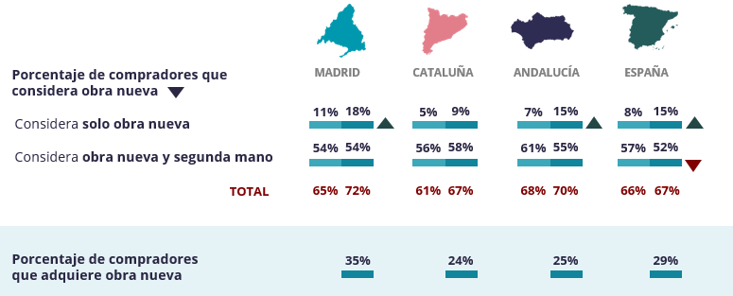

¿Cómo es el perfil del comprador que considera comprar vivienda de obra nueva?

El 39% de los españoles que consideró la compra de vivienda de obra nueva en el último año tenía entre 25 y 34 años, seguidos del 34% que tenía entre 35 y 44 años. Son, por tanto, los segmentos más jóvenes los que mayoritariamente se interesan por adquirir una vivienda de obra nueva. Además, el 52% es de clase media alta y el 24% es de clase media.

En cuanto a su situación personal, el 40% busca la vivienda de obra nueva en pareja y un 39% lo hace junto a su pareja e hijos. Esta vivienda, además, será usada como primera residencia para el 86% y en un 9% de los casos la usará como segunda residencia.
Un 55% de los compradores de obra nueva inició el proceso de compra por motivos relacionados con el ciclo de vida. Así, el 46% quiere comprar vivienda de obra nueva para mejorar su vivienda actual; un 27% porque la familia ha crecido; un 25% porque quiere irse a vivir con su pareja y un 23% porque cree que invertir en vivienda es más rentable que cualquier producto financiero.

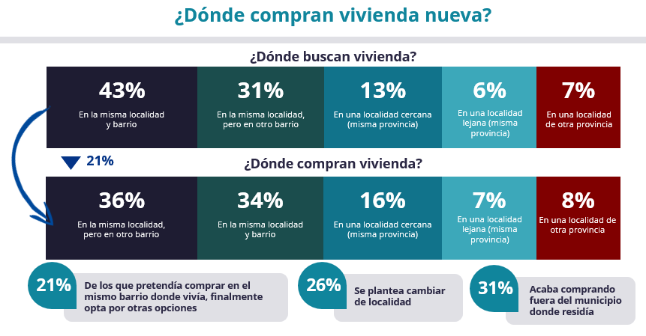

Respecto al tiempo que tardaron en adquirir una vivienda de obra nueva, destaca que el 81% de los compradores tardó menos de un año en comprar. Desglosado este número al detalle, un 7% tardó menos de un mes, un 14% entre uno y dos meses, un 21% entre dos y cuatro meses, un 16% entre cuatro y seis meses y un 23% lo consiguió entre seis meses y un año.
En general, el tiempo que tardaron en encontrar la vivienda que necesitaban fue mucho menos de los esperado, para el 20% de los compradores, para el 38% fue más o menos lo esperado y para el 7% fue mucho más del tiempo esperado.

¿Por qué los españoles se decantan por la obra nueva?

Para los españoles que se decantaron en el último año por la compra de obra nueva los principales motivos fueron porque no se necesita hacer reformas (43%), seguido de un 30% que cree que la obra nueva se adapta mucho mejor a sus necesidades, un 29% que asegura que la obra nueva tiene mejores calidades, para el 24% incluye servicios adicionales como piscina, trastero o garaje, un 22% se decanta por la obra nueva por su ubicación y un 15% lo hace porque asegura que comprar sobre plano permite acceder a pisos que ya construidos resultarían más caros.
Motivos para escoger vivienda de obra nueva
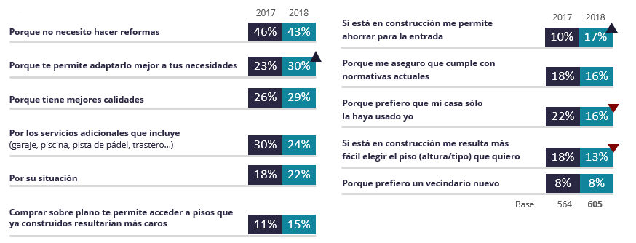

Los elevados precios, la principal dificultad para los compradores

El informe de fotocasa también muestra las principales dificultades con las que se han encontrado los españoles que consideraron la compra de vivienda en el último año. Así, el principal motivo para el 76% fue los elevados precios, seguidos del 45% a los que la ubicación no les parecía la correcta, el 31% asegura que hay poca oferta y otro 31% considera un problema el tamaño de las viviendas.

En este sentido, debido a los elevados precios con los que se han encontrado, el 54% de los compradores que ha considerado obra nueva exclusivamente o segunda mano y obra nueva, ha negociado el precio, frente al 38% que no ha negociado el precio final de la vivienda. Un 8% asegura no haber negociado pero que el precio cambió durante el proceso de compra.

Además, entre los compradores que consideran obra nueva pero que finalmente la descartan, el principal motivo es el elevado precio (50% de los que han descartado comprar vivienda de obra nueva en el último año), seguido de un 45% que argumenta que hay poca oferta de obra nueva.

Sobre el estudio “Perfil del comprador de obra nueva 2017-2018”

El portal inmobiliario fotocasa, ha realizado el informe ‘Perfil del comprador de obra nueva 2017-2018’, dentro del estudio ‘Radiografía del mercado de la vivienda 2017-2018’, en base a un exhaustivo análisis del equipo de Bussiness Analytics de Schibsted Spain en colaboración con el instituto de investigación The Cocktail Analysis. El estudio se realizó sobre un panel independiente con una muestra de 5.042 personas representativas de la sociedad española a través de encuestas online que se efectuaron entre el 6 y 26 de marzo. Error muestral: +-1,4%.

En este informe se presenta un foco en la vivienda de obra nueva, con una muestra de 605 personas de 18 a 75 años representativas de los compradores que han considerado obra nueva en el último año y un error muestral +- 4%.

Sobre fotocasa

Portal inmobiliario que dispone de la mayor oferta del mercado, tanto inmuebles de segunda mano como promociones de obra nueva y alquiler. Cada mes genera un tráfico de 20 millones de visitas al mes (62% a través de dispositivos móviles) y 650 millones de páginas vistas y cada mes la visitan un promedio de 7 millones de usuarios. Mensualmente elabora el índice inmobiliario fotocasa, un informe de referencia sobre la evolución del precio medio de la vivienda en España, tanto en venta como en alquiler.

Fotocasa pertenece a Schibsted Spain, la compañía de anuncios clasificados y de ofertas de empleo más grande y diversificada del país. Además de gestionar el portal inmobiliario fotocasa, cuenta con los siguientes portales de referencia: vibbo, infojobs.net, habitaclia, coches.net, motos.net y milanuncios. Schibsted Spain forma parte del grupo internacional de origen noruego Schibsted Media Group, que está presente en más de 30 países y cuenta con 6.800 empleados. Más información en la web de Schibsted Media Group

Departamento de Comunicación de fotocasa
Anaïs López
Tlf.: 93 576 56 79
Móvil: 620 66 29 26
comunicacion@fotocasa.es
http://prensa.fotocasa.es
twitter: @fotocasa

